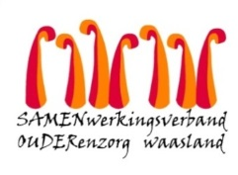

Nieuwsbrief wzc Heilig Hart – 4 januari 2021

Beste familie, mantelzorger,
Het voorbije weekend zijn er bijkomend 5 besmettingen met covid-19 bij de bewoners vastgesteld. De betrokken families werden gecontacteerd. Het totaal aantal besmettingen ligt nu op 43.
Door deze toename is er beslist om vandaag, maandag 4 januari opnieuw te screenen in plaats van woensdag 6 januari . Bij alle bewoners en medewerkers die bij de vorige screening een negatief testresultaat hebben afgelegd wordt vandaag een nieuwe test afgenomen. We houden jullie van de resultaten op de hoogte.
Intussen blijven we de strategie van voorzichtigheid en nauwe opvolging stipt opvolgen en hopen zo het virus snel uit onze voorziening te verdrijven.
Met vriendelijke groeten,

Ann Van Calenberge
Dagelijks verantwoordelijke

